《操作系统原理》
实 验 报 告 书

学 生 姓 名 11111
学 号 1111111
班 级 1111

2020 — 2021 学年 第 二 学期

《操作系统原理》实验报告
实验名称 | 实验六 | 实验序号 | 六
实验日期 |  | 实验人
- 实验题目
Linux系统内存管理的基础知识

Linux系统内存管理初步学习
本学期的操作系统课程和微机原理课程都介绍了内存管理的知识，让我更加了解了计算机组成和操作系统。因此，我阅读了更多Linux内核系统最基本内存管理，并且尝试通过简单的实践来深入理解其理论。同时，希望可以通过学习理论分析和实践代码来深入理解Linux的管理内存的本质。微软安全工程师马特·米勒在以色列安全大会上表示，微软旗下的产品在过去12年修复的所有漏洞中，有七成是内存安全问题。内存安全问题日益严峻，内存保护技术也开始被重视，内存安全问题是各类系统和应用所面临的最大攻击来源。因此内存的学习十分只要。希望通过学习可以在未来的开发过程中更轻松的去管理内存避免漏洞的出现。
在微机原理学习中，我们了解到由于8086处理器想要访问1MB(220)的内存，但是以前处理器只有16位(216=64kB),所以在8086时，设计师将CPU的地址总线升级为20位，但是，问题在于ALU只能处理16位数据，这时就想出了新的地址访问方法，就是分段机制。就是将整个一块内存分成几个段：CS, DS, SS, ES(代码段，数据段，堆栈段，附加段)。然后每个段内空间就变小，就可以对内存进行正常访问了。基本原理就是分段越多，段内需要访问的地址范围就越小。
所以，8086采用分段机制以后，物理地址的访问就变成，首先需要知道要访问的是哪个段，那个段的首地址是多少，然后在这个段内我需要访问的位置离首地址有多远。具体实现：物理地址=(段的首地址<<4) +段内偏移。因为寄存器是16位，而CPU总线为20位，所以从段寄存器中读出16位的段首地址放到CPU20位中的高16位。也就是说段首地址一定是24(16k)的倍数。然后再加上段内偏移就是我们CPU需要访问内存的实际地址。
在操作系统的学习中，我们学习了分页机制。一个线性地址被分页机制解析为三部分：目录项(高10位),页表(中间10位)，页内偏移量(最低12位)

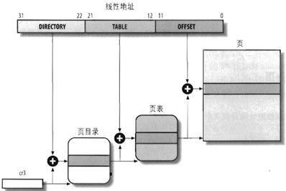
在Linux中使用了4级分页模型：
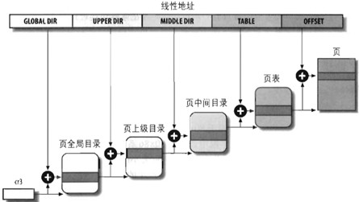

对于Linux中每一个进程来说，它可以访问的地址空间都是0-4G。其中0-3G是用户空间，3-4G是内核空间。虽然0-4G的地址空间对用户程序来说是可见的，但是通常只有0-3G的地址空间对其来说是可用的，3-4G的内核地址空间是不能被其直接访问的。那么，我们可以通过系统调用访问到3-4G地址空间。
对于C语言来说，其提供的函数有些是在系统层，有些是在用户层的系统调用，有些是在用户层的库函数。比如malloc就是库函数，在用户空间可以使用，mmap是在用户层的系统调用，其可以在用户层调用，但调用后会陷入内核，使用内核空间的资源。有些是在内核层，如kmalloc，是在用户层不能调用的函数。
例如，通过man函数查看函数属于哪一层；
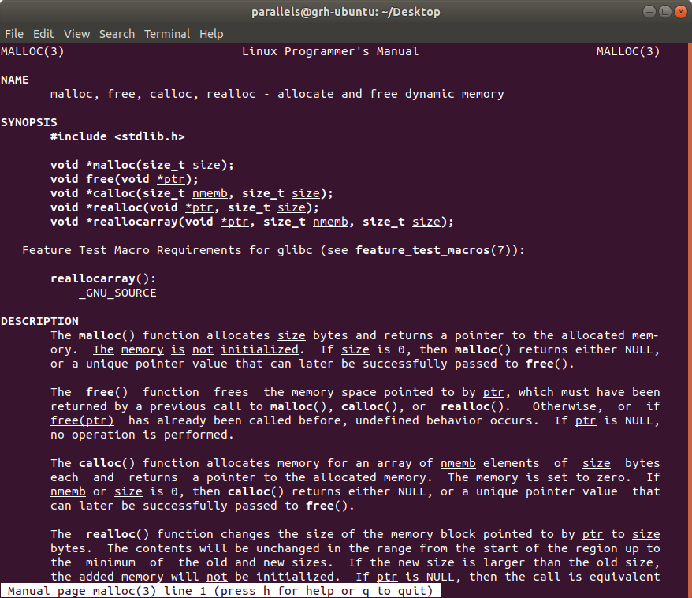
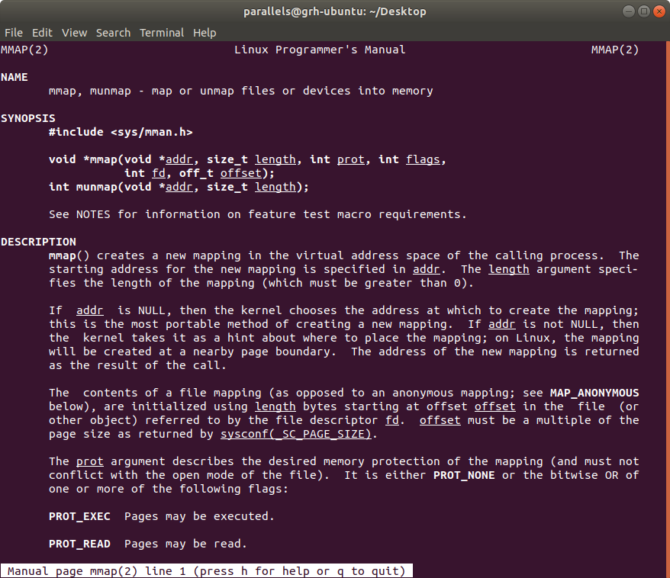
内存安全的核心原理是从计算机的体系结构出发，任何需要CPU执行的代码、处理的数据都需要经过内存进行存储。通过监控CPU指令可以监控内存代码和数据状态。通过内存虚拟化等技术来监控内存的读、写、执行行为可以有效防御各种威胁。内存安全由内存监控、程序行为监控、智能分析、系统安全增强和安全响应等构成，可阻止异常内存访问和恶意代码执行等攻击行为，为计算机系统构建一个完整的内存安全环境。
内存安全的主要功能有：
1、漏洞检测与防御：通过细粒度的监控内存读、写、执行行为，可实时检测内存中存在堆栈代码执行、内存数据覆盖等异常行为，结合拦截模块高效防御漏洞攻击。
2、内存数据防窃取：通过硬件虚拟化技术对内存中关键业务进行打点，并通过对业务的关联分析，监控应用对业务相关内存数据的多读、挂钩、篡改等行为，保护业务核心数据资产不被窃取。
3、威胁行为分析：基于CPU指令集的监控，监控内存代码、数据状态，实时感知内存数据流动状态和程序的具体行为动作，配合AI技术实时对病毒进行识别，能防御已知病毒和未知病毒。
结合一些具体的实例来看，例如在C语言中内存安全。阅读了一些文章，例如SoK: Eternal War in Memory中的介绍。虽然因为能力不足，文章很难看懂，结合中文版的讲解，介绍了内存访问错误具体包含以下几个方面的内容：
- buffer overflow
- null pointer dereference
- use after free
- use of uninitialized memory
- illegal free (of an already-freed pointer, or a non-malloced pointer）
结合一些C语言例子，可以更好的理解内存安全的问题，希望接下来的学期也可以继续学习。

